«Отчет» подготовительной группы № 4 «Почемучки»
по реализации программы «Рухани жаңғыру»
за апрель месяц 2018г
№ | Меропрития | Дата проведения | Фото
1 | Провели тематическое занятие «День Космонавтики». | 12.04.2018 | 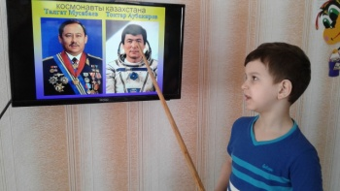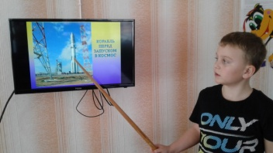
2 | Дети убирали мусор в чистый четверг  Участвовали в общегородском субботнике. | 19.04.2018  21.04.2018 | 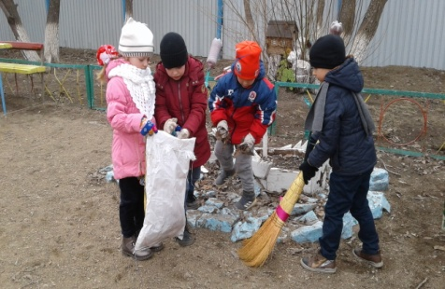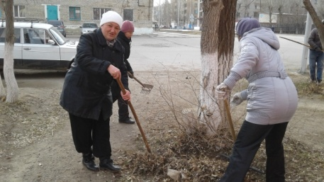
3 | Приняли участие в республиканской онлайн семинаре – практикуме на тему: «Культурное и духовное развитие малой родины» Статья «Воспитание юных патриотов» | 30 марта 2018 | 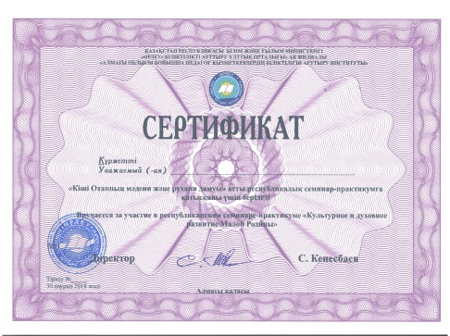
4 | 12 апреля в средней группе № 7 «Семицветик» тематический досуг, посвящённый Дню Космонавтики |  | 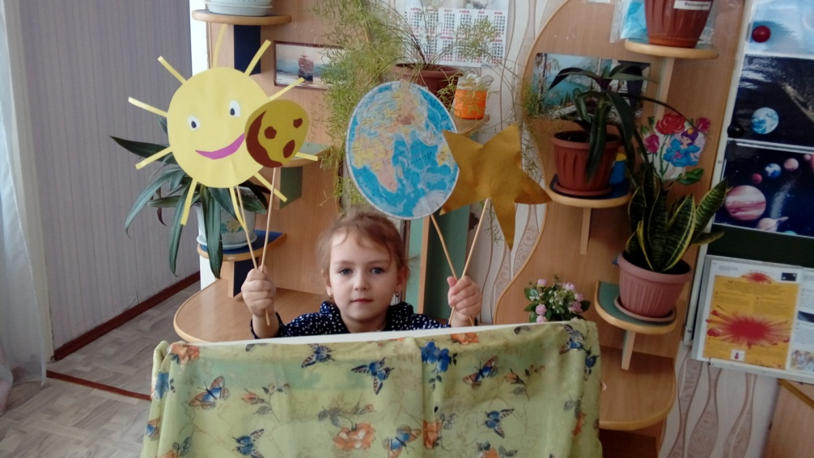
 | Конкурс «Балғын шақ». | апрель | 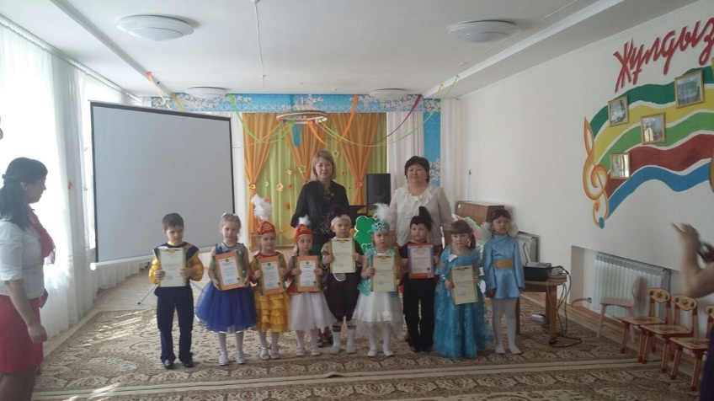
 | Родительское собрание группы №3«Правовая культура – необходимое условие сознательного осуществления гражданином своего долга перед обществом». | 19 апреля | 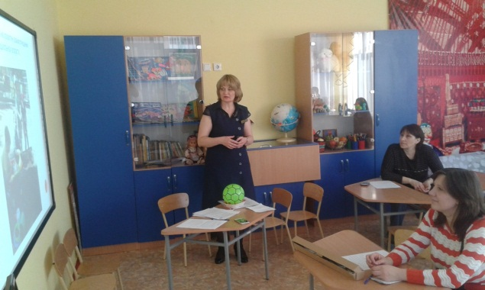
 | «Рухани Жаңғыру» жобасы бойынша №10 топ балалармен кітапхана дүкеніне барды | 9 апреля | 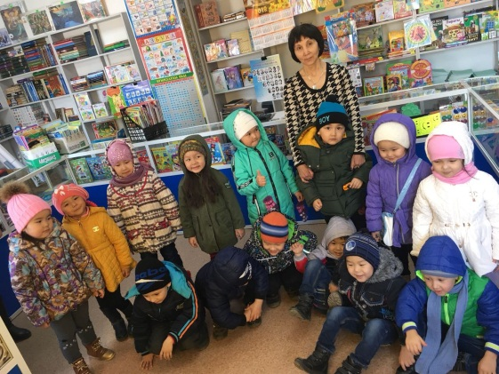
 | Спортивный досуг «Будущий защитник отечества» в 5 гр | 25 апреля | 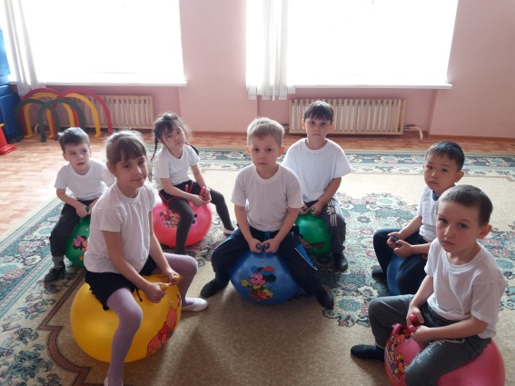
 | «День космонавтики в детском саду» | 12 апреля | 